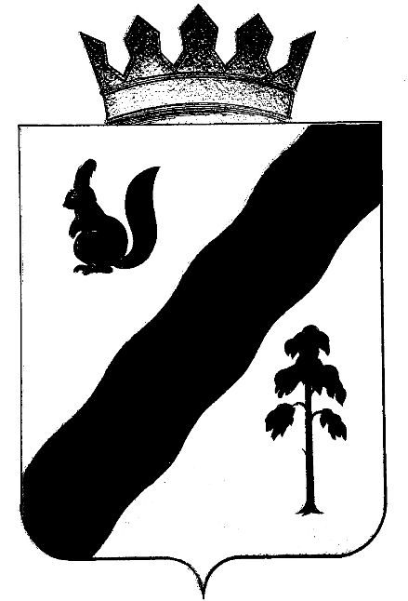

ПОСТАНОВЛЕНИЕ

АДМИНИСТРАЦИи Гайнского муниципального округа
ПЕРМСКОГО КРАЯ

04.04.2022 |  | № | 251

Об утверждении плана проверок
и состава рабочей группы
в рамках осуществления ведомственного
контроля в сфере профилактики
несовершеннолетних на 2022 год

Во исполнение постановления главы Гайнского муниципального округа Пермского края от 11.01.2021 № 1«Об утверждении Порядка осуществления ведомственного контроля в отношении органов и учреждений системы профилактики безнадзорности и правонарушений несовершеннолетних, подведомственных Администрации Гайнского муниципального округа,
администрация Гайнского муниципального округа ПОСТАНОВЛЯЕТ:

1. Утвердить прилагаемый план проверок в рамках осуществления ведомственного контроля в сфере профилактики безнадзорности и правонарушений несовершеннолетних на 2022 год (приложение № 1).
2. Утвердить состав рабочей группы (приложение № 2).
3. Настоящее постановление подлежит опубликованию (обнародованию) в установленном законом порядке
4. Контроль за исполнением настоящего постановления возложить на заместителя главы администрации Гайнского муниципального округа Пермского края по социальному развитию Цырдя Л.М.

Глава муниципального округа – глава администрации
Гайнского муниципального округа Е.Г. Шалгинских

Приложение № 1

План проверок
в рамках осуществления ведомственного контроля в сфере профилактики безнадзорности и правонарушений несовершеннолетних на 2022 год

Проверка | Вид проверки | Учреждения | Месяц проведения
Организация работы по профилактике правонарушений среди несовершеннолетних  Организация летней занятости детей.  Организация работы детских объединений в учреждениях культуры | Тематическая выездная  Проверка документации | - МБОУ «Кебратская ООШ»;  - МБОУ «Усть-Черновская СОШ»;  - Филиал «Сейвинская ООШ» МБОУ «Лесокамская ООШ»;  - Филиал «Харинская ООШ» МБОУ «Гайнская СОШ»;  - Филиал «Керосская ООШ» МБОУ «Усть-Черновская СОШ»;  - Филиал «Касимовская ООШ» МБОУ «Верхнестарицкая СОШ»;  - Филиал «Харинская ООШ» МБОУ «Гайнская СОШ»;  - МБОУ «Лесокамская ООШ»  - МБУДО «Детская школа искусств «Гармония»  - Дом культуры  п. Кебраты  - ММБУК «Культурно методический центр»  п. Гайны | Январь  Февраль  Март  Март  Апрель  Май  Май  Июнь  Июнь  Август  Ноябрь

Приложение № 2

Состав рабочей группы
по ведомственному контролю в сфере профилактики безнадзорности и правонарушений несовершеннолетних

1. Председатель Комиссии по делам несовершеннолетних и защите их прав Гайнского муниципального округа

2. Заместитель председателя Комиссии по делам несовершеннолетних и защите их прав Гайнского муниципального округа

3. Главный специалист Комиссии по делам несовершеннолетних и защите их прав Гайнского муниципального округа

4. Представитель управления образования Гайнского муниципального округа (по согласованию).

5. Представитель отдела по Гайнскому району ТУ МСР ПК по КПО (по согласованию).

6. Заведующий сектором по молодежной политике, культуре и спорту.

